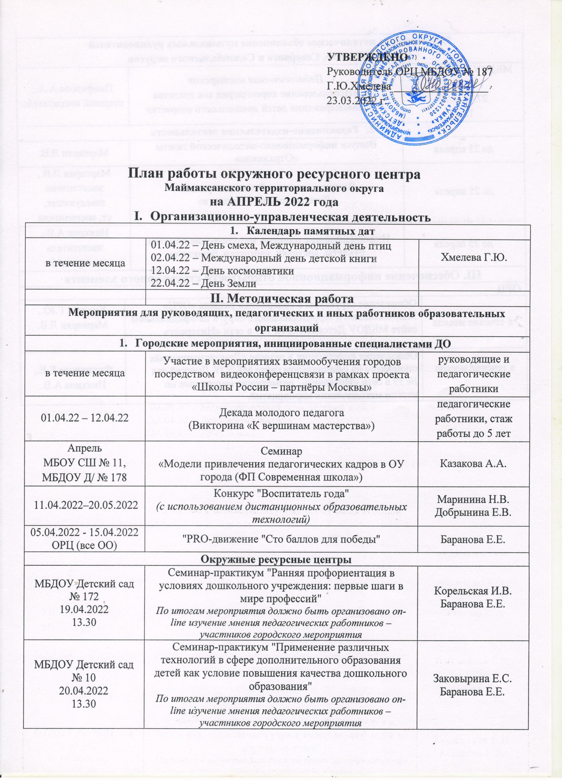
План работы окружного ресурсного центра
Маймаксанского территориального округа
на АПРЕЛЬ 2022 года
- Организационно-управленческая деятельность
  - Календарь памятных дат
в течение месяца |  | 01.04.22 – День смеха, Международный день птиц  02.04.22 – Международный день детской книги  12.04.22 – День космонавтики  22.04.22 – День Земли | Хмелева Г.Ю.
 |  | II. Методическая работа
Мероприятия для руководящих, педагогических и иных работников образовательных организаций
- Городские мероприятия, инициированные специалистами ДО
в течение месяца |  | Участие в мероприятиях взаимообучения городов посредством видеоконференцсвязи в рамках проекта «Школы России – партнёры Москвы» | руководящие и педагогические работники
01.04.22 – 12.04.22 |  | Декада молодого педагога (Викторина «К вершинам мастерства») | педагогические работники, стаж работы до 5 лет
Апрель МБОУ СШ № 11, МБДОУ Д/ № 178 |  | Семинар  «Модели привлечения педагогических кадров в ОУ города (ФП Современная школа») | Казакова А.А.
11.04.2022–20.05.2022 |  | Конкурс "Воспитатель года" (с использованием дистанционных образовательных технологий) | Маринина Н.В.  Добрынина Е.В.
05.04.2022 - 15.04.2022  ОРЦ (все ОО) |  | "PRO-движение "Сто баллов для победы" | Баранова Е.Е.
Окружные ресурсные центры
МБДОУ Детский сад № 172  19.04.2022  13.30 |  | Семинар-практикум "Ранняя профориентация в условиях дошкольного учреждения: первые шаги в мире профессий"  По итогам мероприятия должно быть организовано on-line изучение мнения педагогических работников – участников городского мероприятия | Корельская И.В.  Баранова Е.Е.
МБДОУ Детский сад № 10  20.04.2022  13.30 |  | Семинар-практикум "Применение различных технологий в сфере дополнительного образования детей как условие повышения качества дошкольного образования"  По итогам мероприятия должно быть организовано on-line изучение мнения педагогических работников – участников городского мероприятия | Заковырина Е.С.  Баранова Е.Е.
Межокружное методическое объединение музыкальных руководителей Маймаксанского, Северного и Соломбальского округов
МБДОУ Детский сад № 91  27.04.2022  13.30 |  | Педагогическая мастерская  «Использование хореографии как средства самовыражения детей дошкольного возраста» | Панфилова А.А.,  старший воспитатель
- Редакционно-издательская деятельность
до 25 апреля |  | Выпуск информационно-методической газеты «Отражение» | Маркарян Л.В.
до 25 апреля |  | Выпуск памяток и буклетов в рамках «Декады молодого педагога» | Маркарян Л.В., заместители заведующих, ст. воспитатели
до 25 апреля |  | Информационные плакаты, методические памятки, буклеты, листовки, картотеки, брошюры | Иняхина А.В., заместитель заведующего
III. Обеспечение информационной открытости структурного элемента
ОРЦ
в течение месяца | Обновление структуры и содержания раздела «ОРЦ» Маймаксанского территориального округа на официальном сайте МБДОУ Детский сад № 187 в сети «Интернет» |  |  | Хмелева Г.Ю.,  Маркарян Л.В.
в течение месяца | Обновление информации в разделе «Демонстрационная площадка» на официальном сайте МБДОУ Детский сад № 39 в сети «Интернет», размещение материалов по итогам методических мероприятий. |  |  | Филиппова Е.Е., Иняхина А.В.

